101 學 年 度 國 中 部 新 生 訓 練 照 片 集 錦（101.08.03.）
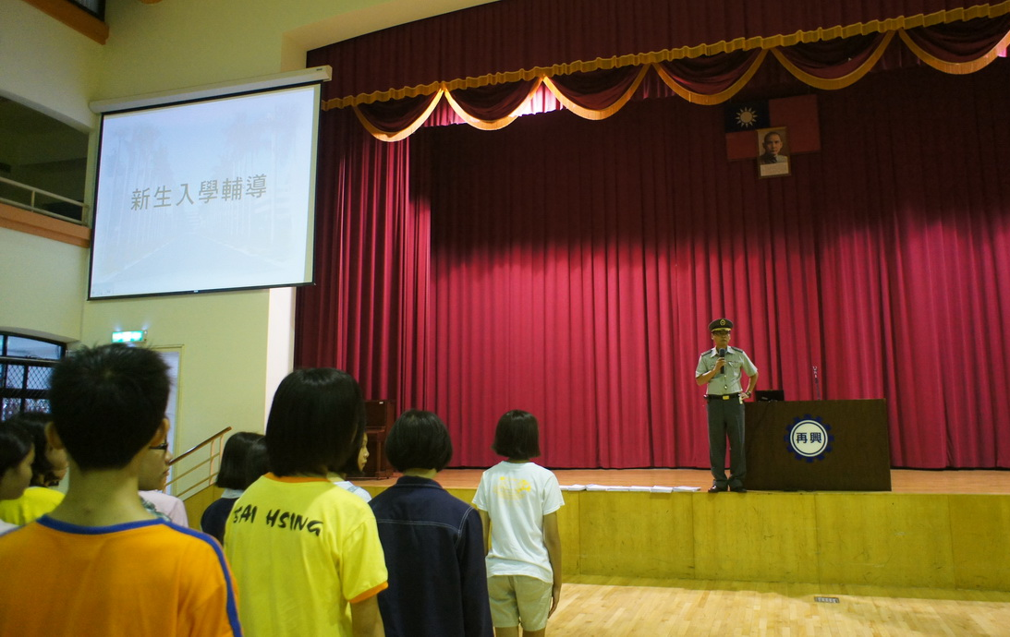 |  | 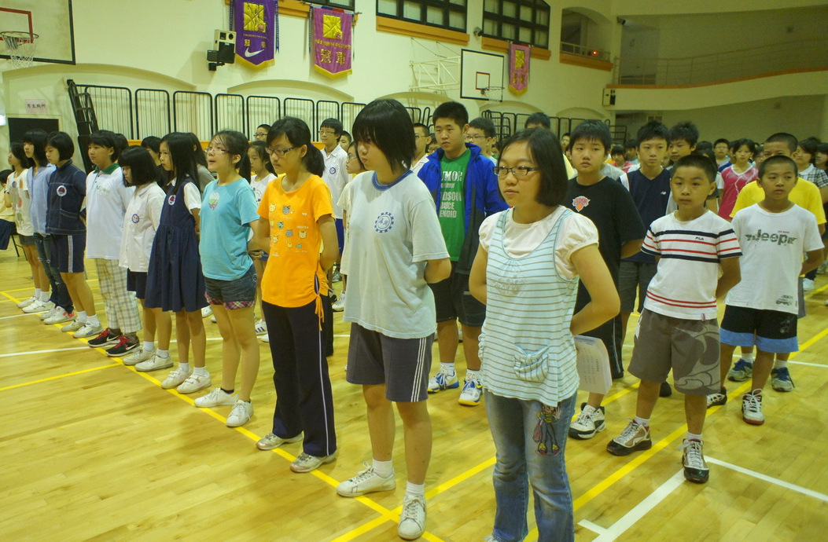
照片1：七年級於知新樓B3實施新生入學輔導 |  | 照片2： 同學們各個精神抖擻、聚精會神
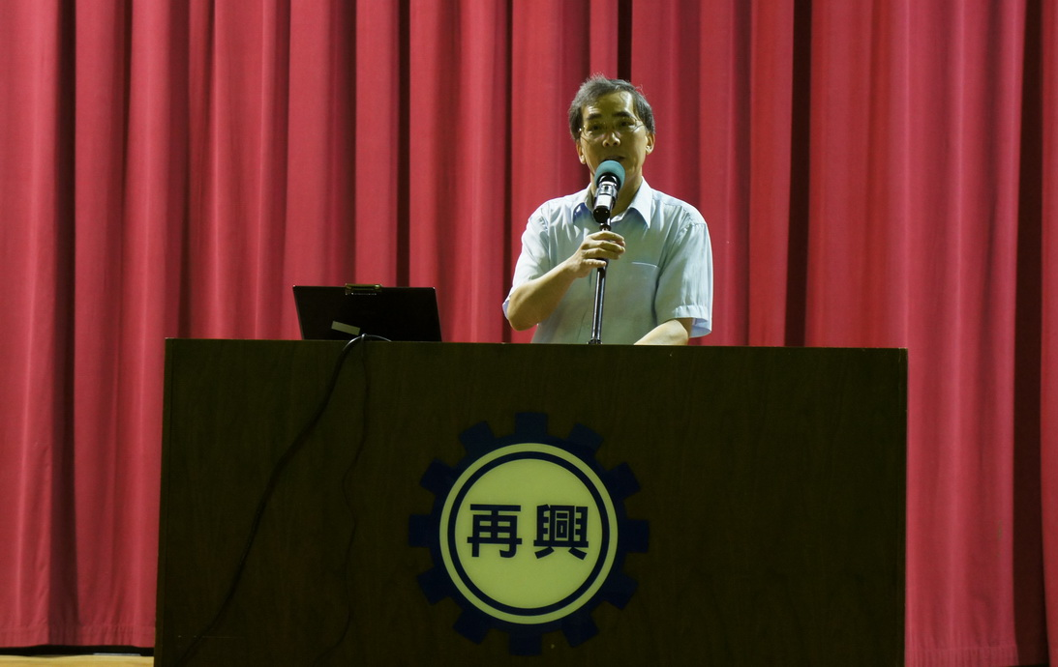 |  | 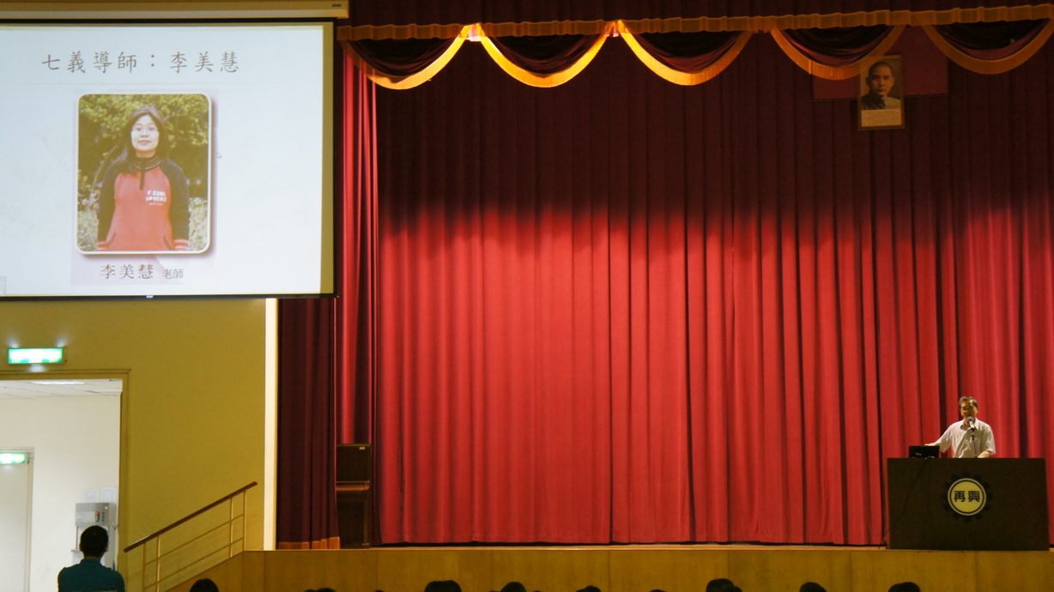
照片3：朱正宇校長開訓典禮 |  | 照片4：朱校長介紹行政成員及七年級導師
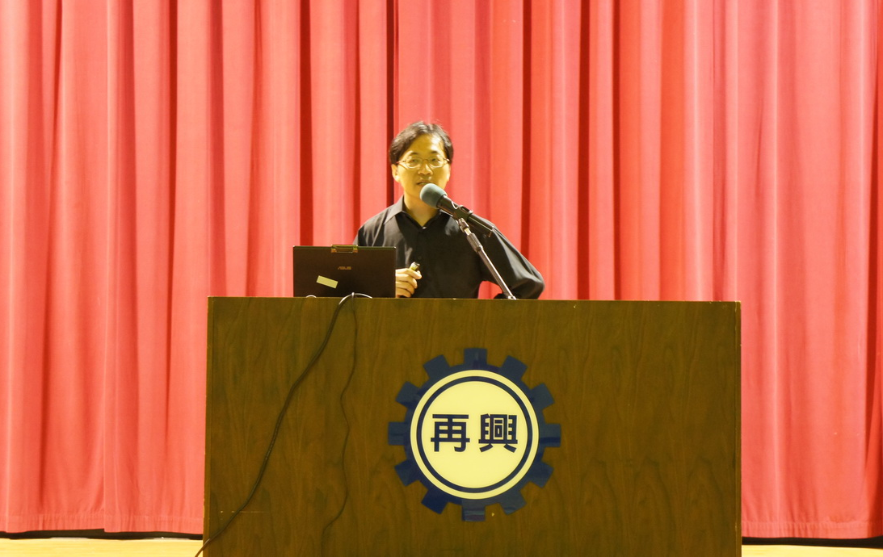 |  | 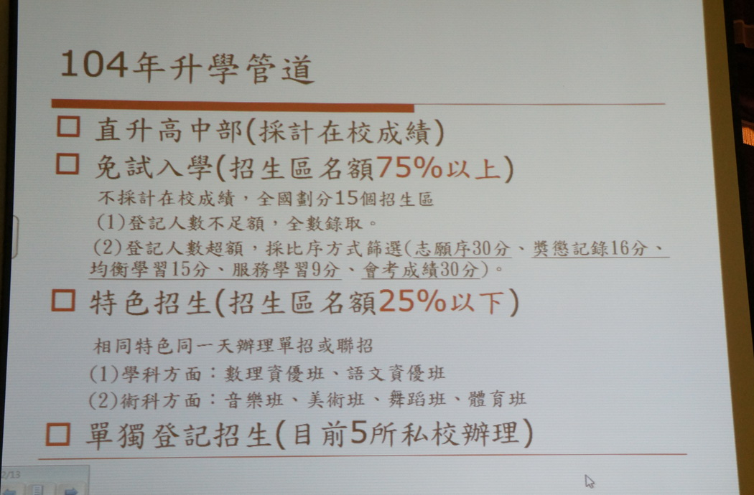
照片5：陳主任介紹教務處各組工作重點 |  | 照片6：陳主任提醒新生成績考查及升學事項
101 學 年 度 國 中 部 新 生 訓 練 照 片 集 錦（101.08.03.）
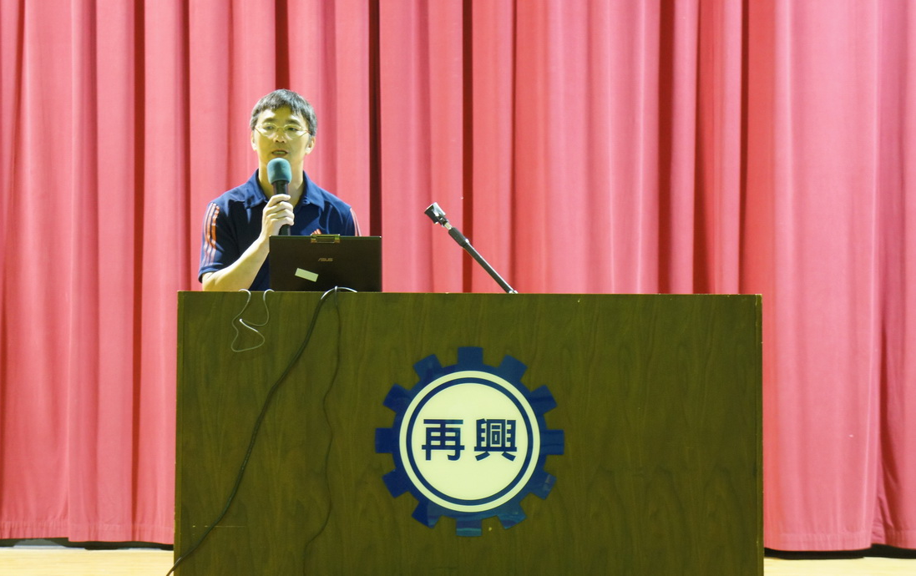 |  | 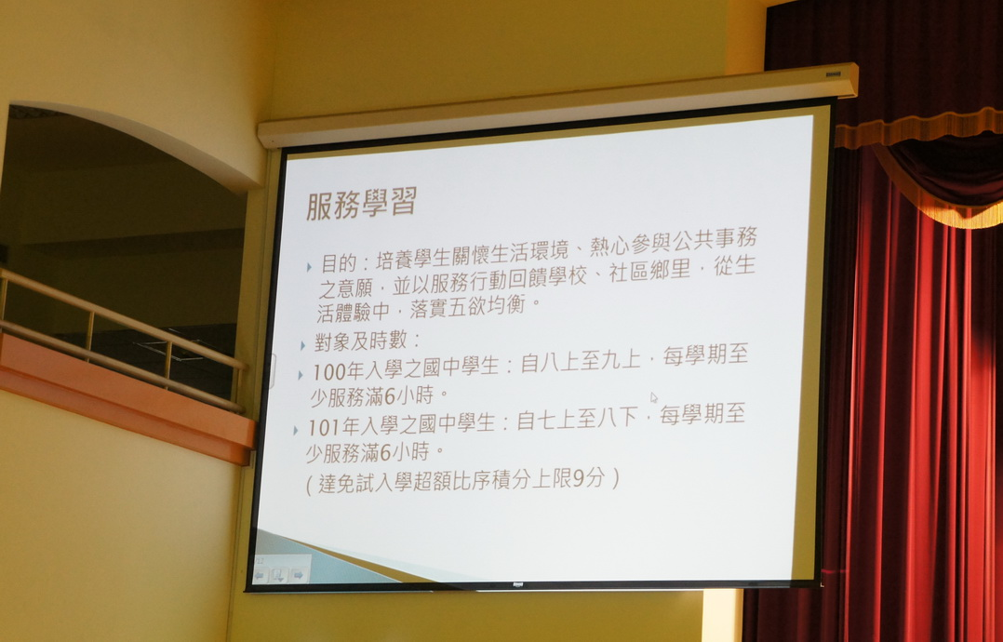
照片7：張主任介紹學務處各組工作重點 |  | 照片8：張主任提醒新生品德教育與服務學習
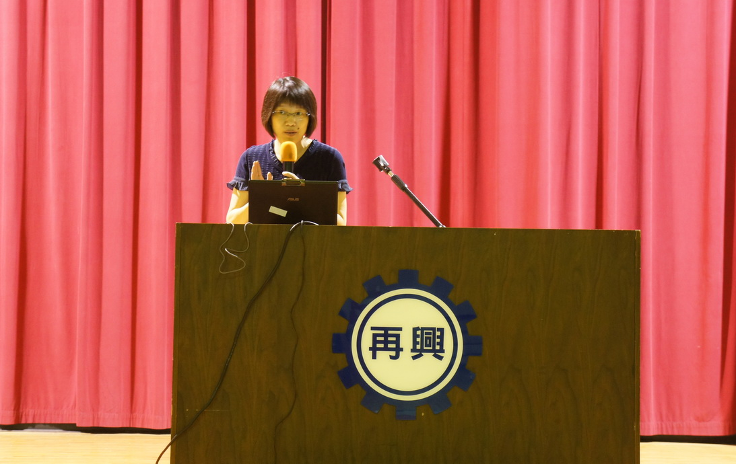 |  | 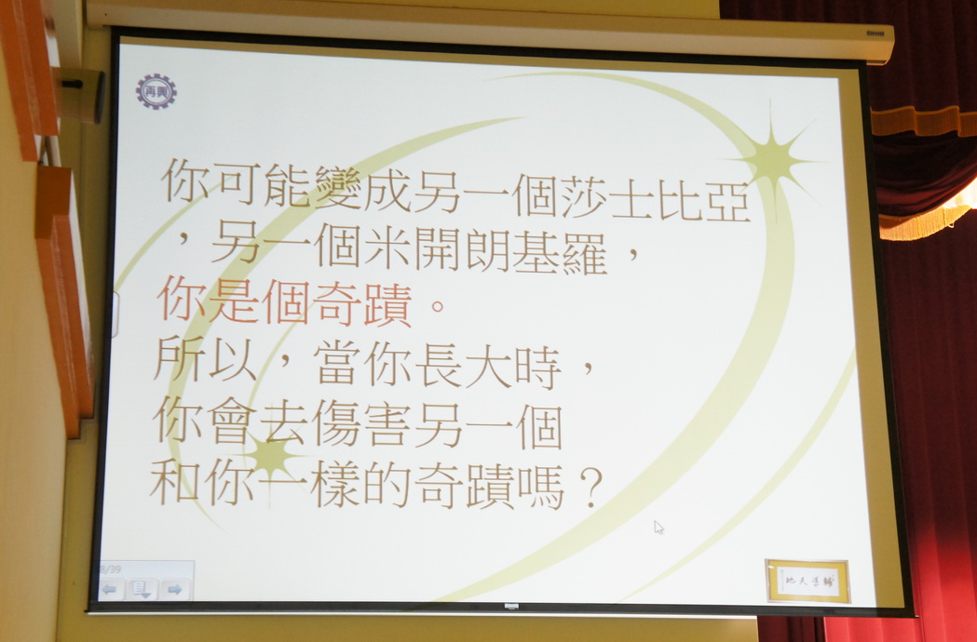
照片9：蔡主任介紹輔導室室務工作重點 |  | 照片10：蔡主任運用繪本期勉同學皆是獨特的
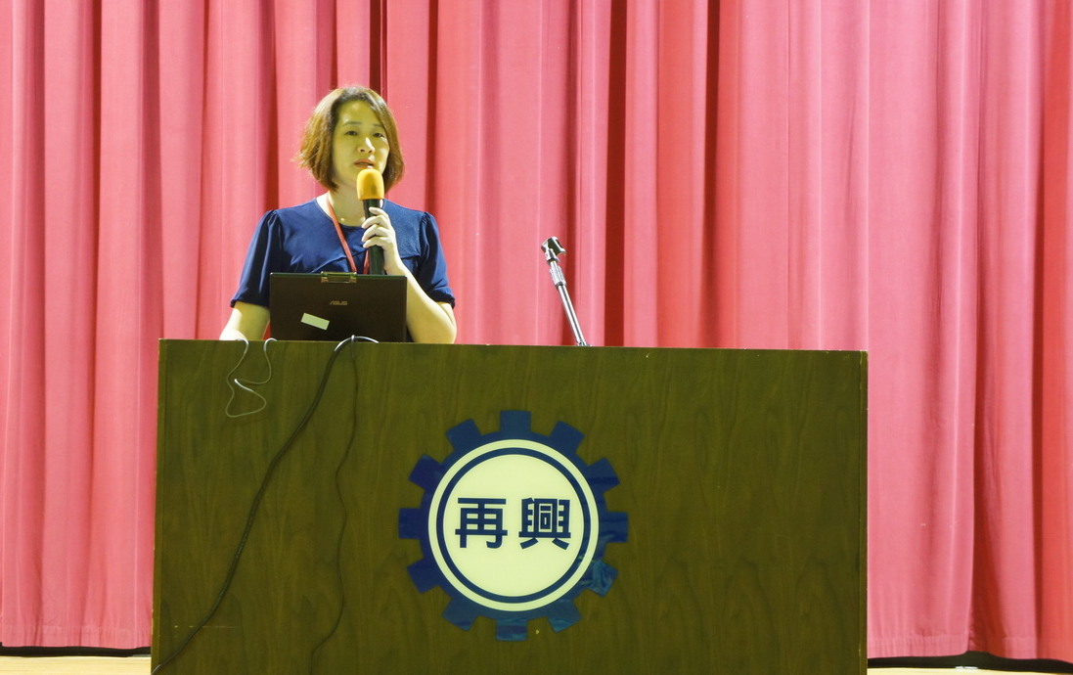 |  | 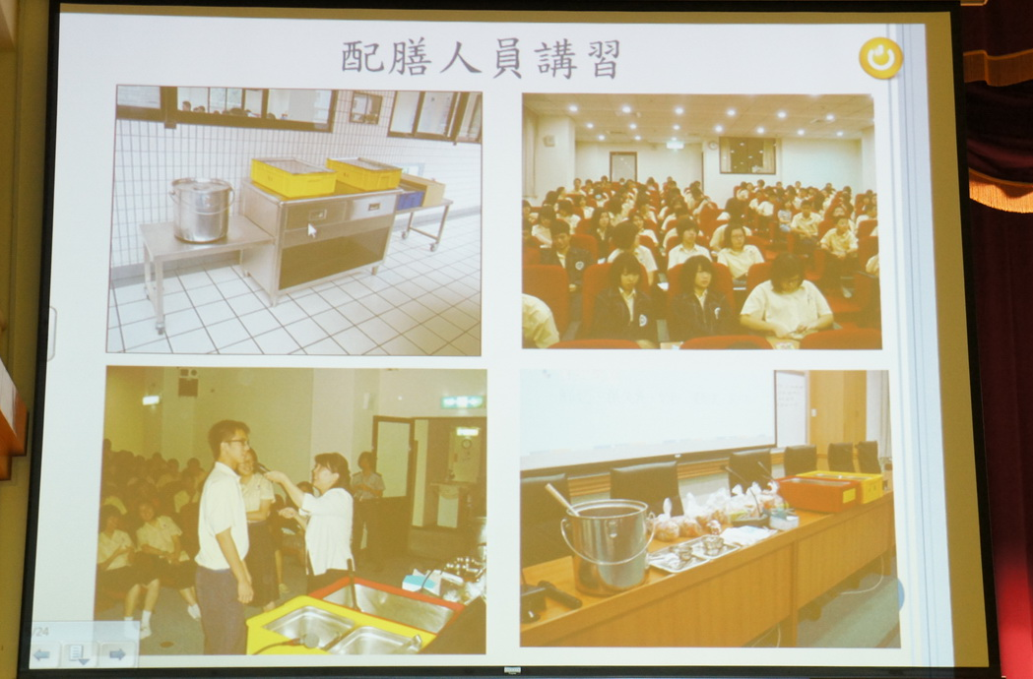
照片12：張組長介紹總務處各組工作重點 |  | 照片12：總務處負責籌辦學生膳食及設備添購
101 學 年 度 國 中 部 新 生 訓 練 照 片 集 錦（101.08.03.）
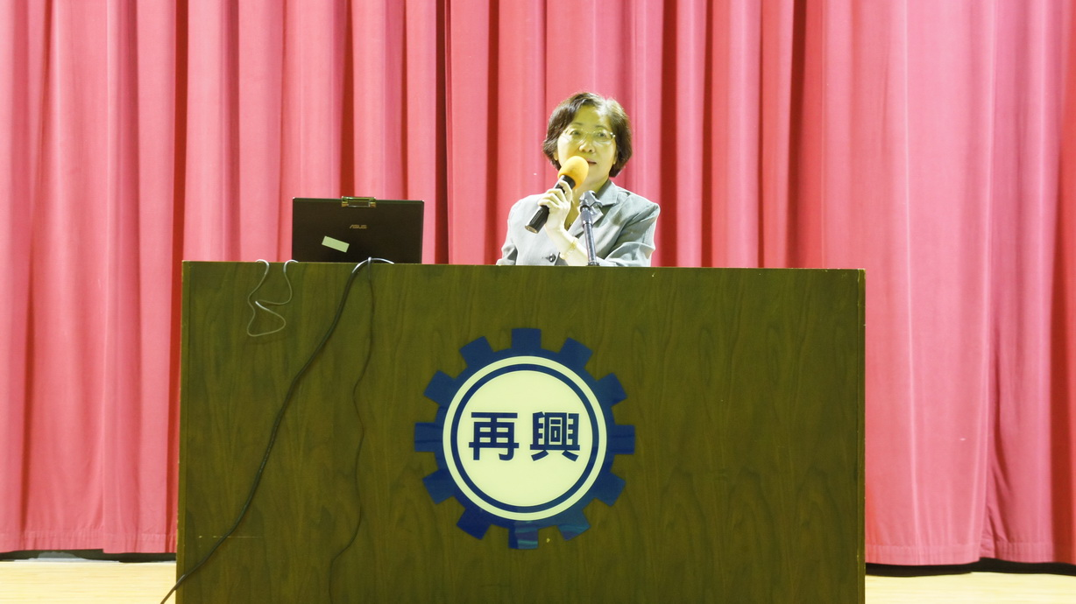 |  | 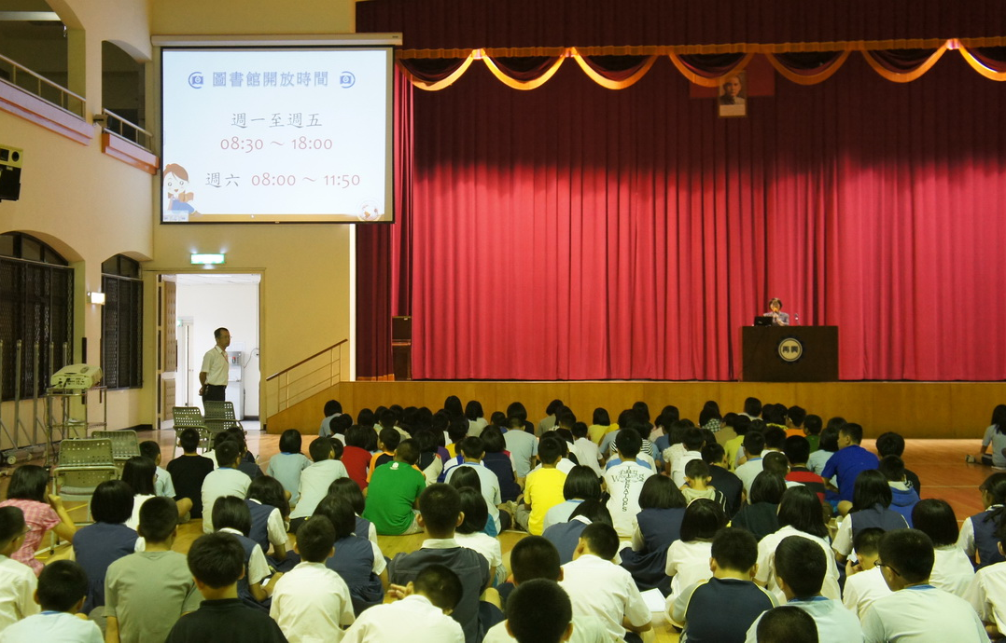
照片13：周主任介紹圖書館館務工作重點 |  | 照片14：周主任歡迎新生借書及使用悅讀存摺
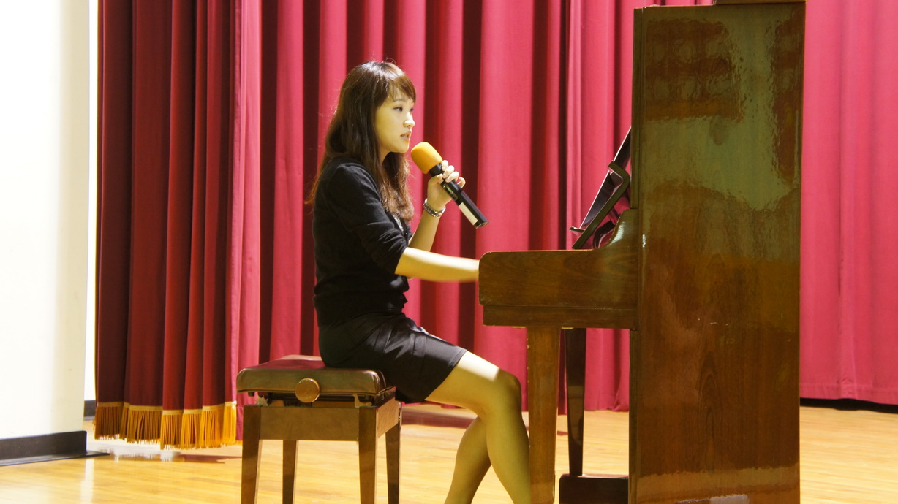 |  | 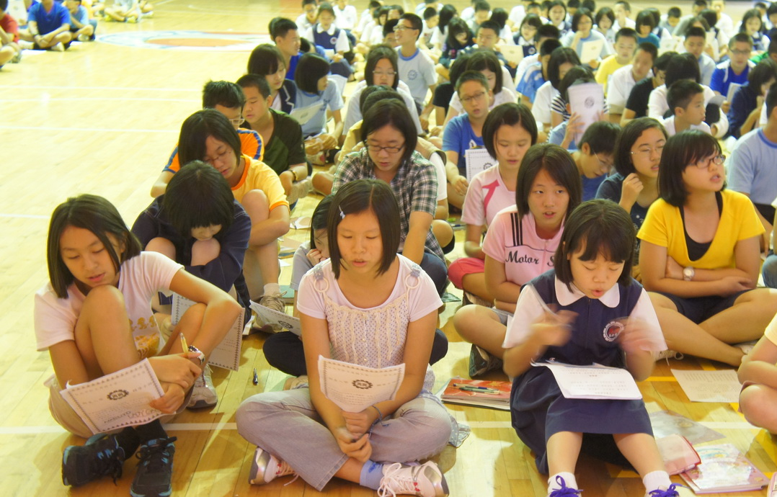
照片15：音樂老師教唱國歌及校歌 |  | 照片16：新生們認真地開口高唱國歌、校歌
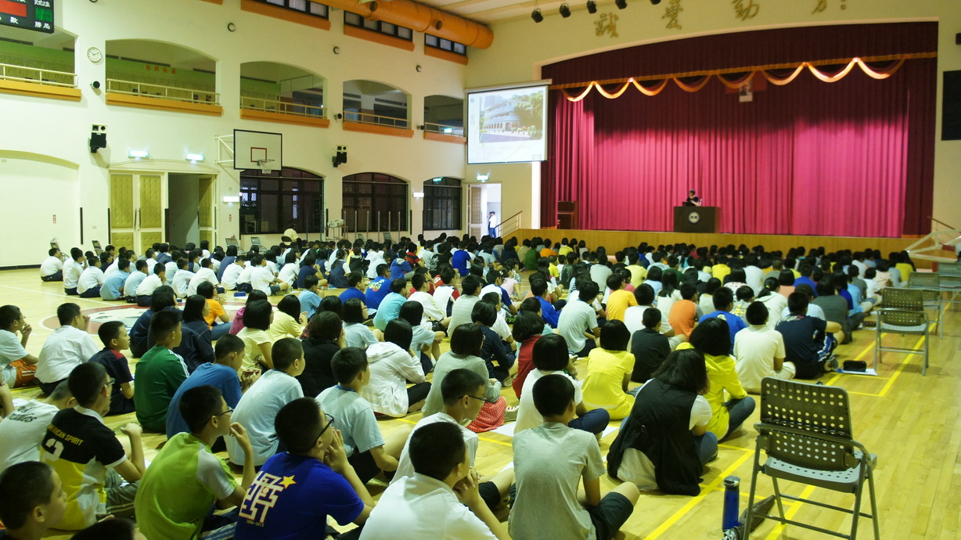 |  | 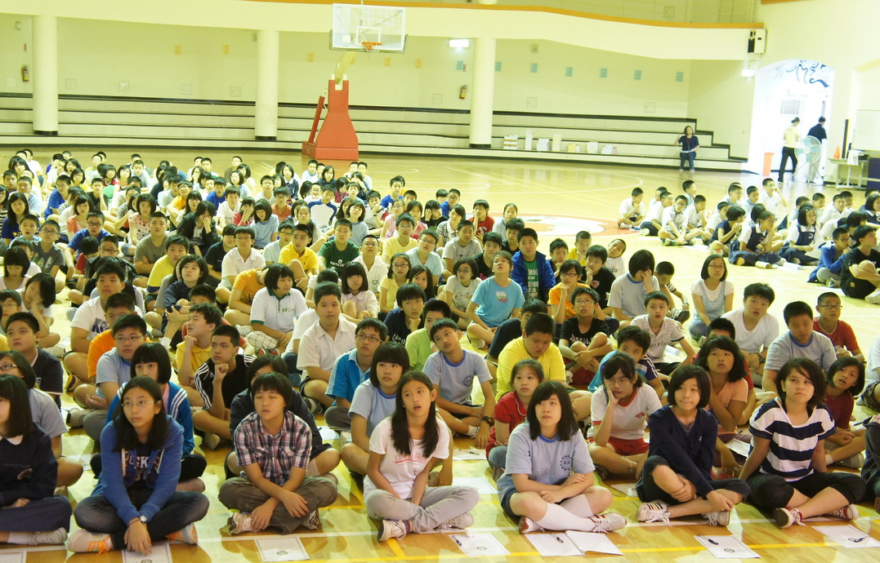
照片17：新生們參加新生入學輔導實況 |  | 照片18：新生們參加新生入學輔導實況

